附件1
年检流程图
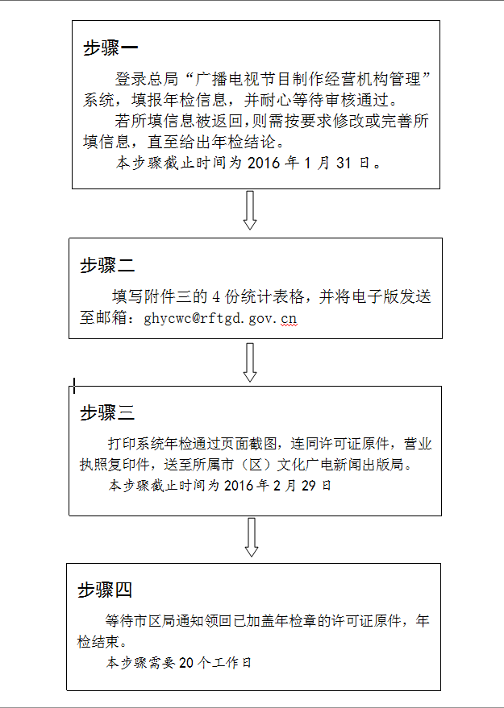

注：年检期间，如需办理许可证载明事项变更或延期换证业务的，可备齐相关材料与“步骤三”一并递交纸质材料，领证时间将顺延15个工作日。

